
Espaces de travail : Attention au flex-office
@CFDTCadres
/CFDTCadres
CADRESCFDT.FR

L’organisation en « flex-office » part du principe que le salarié sur site n’a plus automatiquement besoin d’un bureau attitré mais recherche, tout au long de sa journée, différents lieux de travail en fonction de ses besoins et des disponibilités parmi les nombreux espaces proposés : bureau (ouvert ou fermé), « cabine téléphonique », salle de réunion…

Si le « flex-office » fait l’objet de tant de critiques, c’est qu’il est presque toujours mis en place dans un souci de diminution des coûts immobiliers, puisque le nombre de places proposées est inférieur (voire très inférieur) au nombre de salariés concernés.

Pour la CFDT Cadres, le flex-office doit faire l’objet d’une négociation !
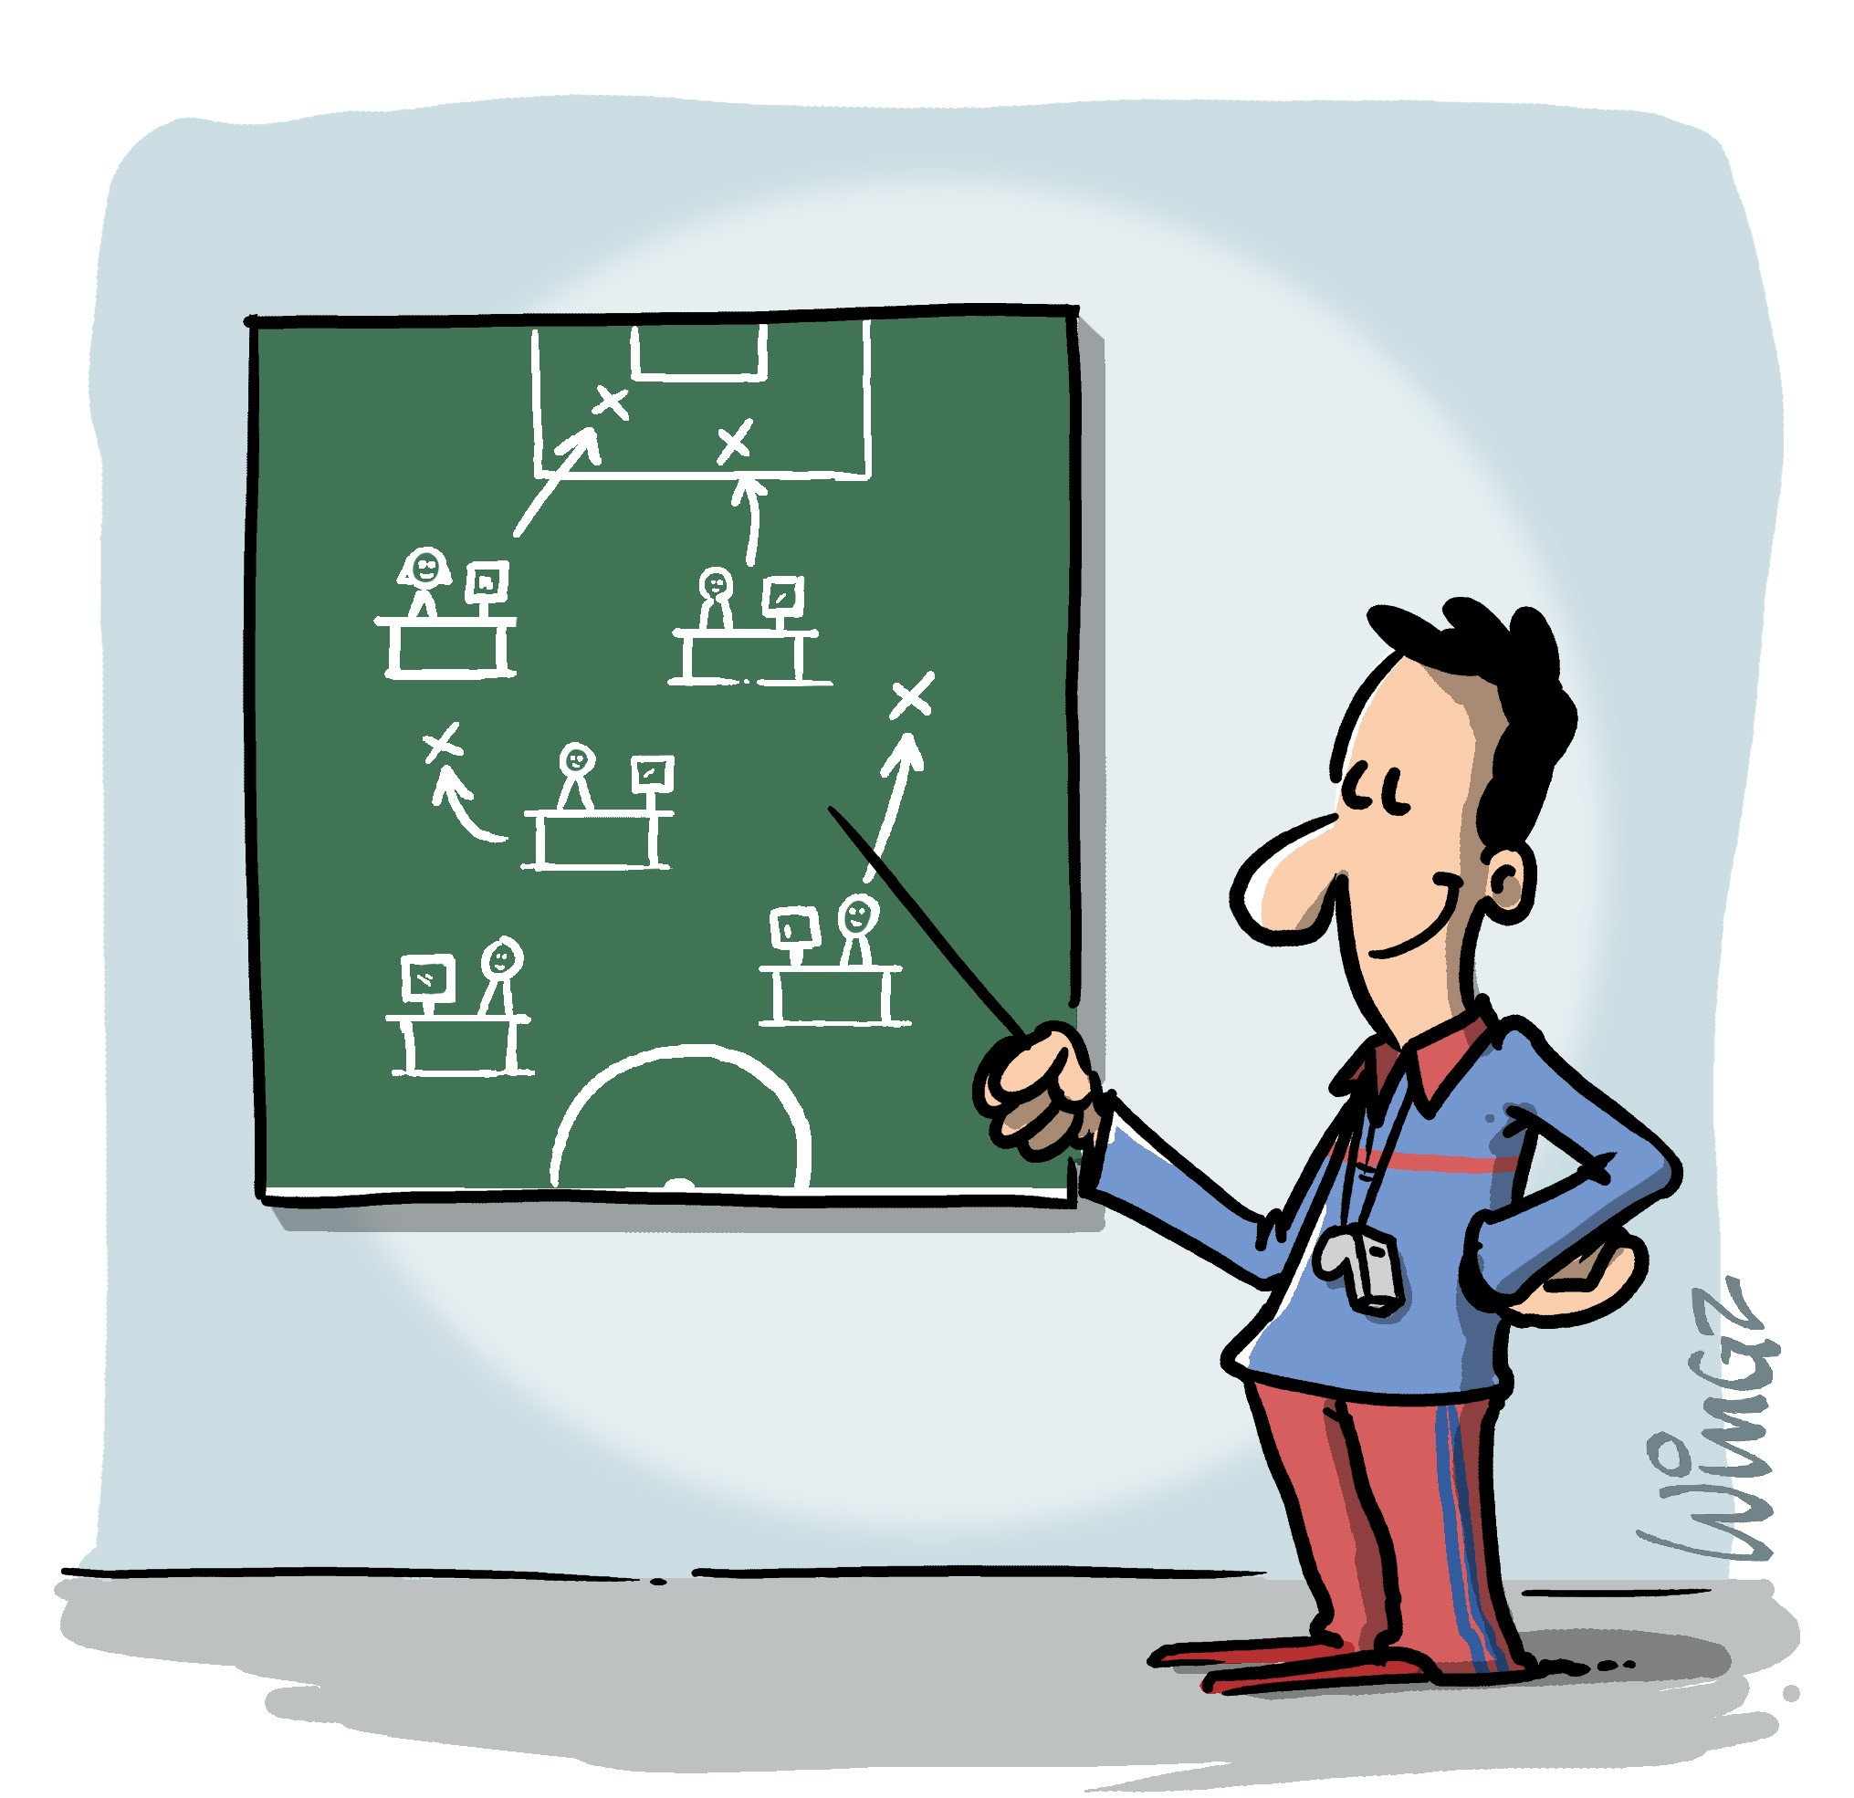
Lorsqu’un tel projet est proposé par la direction, il est important de lui opposer quelques principes élémentaires pour que la nouvelle organisation ne tourne pas au cauchemar :
- Mener une analyse très fine des besoins des salariés : par service, par activité et non globalement !

- Bien préciser l’objectif recherché. Si celui visant à réduire le nombre de mètres carrés (et donc les coûts) est souvent le premier, il ne doit nullement être le seul. Et encore moins être l’objectif prioritaire ! C’est l’accueil des salariés sur site dans de bonnes conditions qui prime !

- Réaliser une étude en amont avec tous les acteurs en présence dans l’organisation : managers, RH, instances représentatives du personnel, juristes, services généraux, salariés concernés pour favoriser le bon déroulement du projet et permettre l’élaboration d’une solution optimale.

- Lancer une expérimentation sur un service (voire un établissement) avant de l’étendre à toute l’organisation, c’est prendre le temps d’analyser, de proposer, de déployer et d’ajuster.

- Envisager la réversibilité partielle (voire totale) du projet quand celui-ci est mis en place. Une organisation jugée viable en théorie peut parfois s’avérer être un désastre une fois déployée. Et puisqu’il n’est guère possible de « pousser les murs », il faut bien souvent prévoir des réaménagements, ce qui augmentera la facture finale du projet.

